计算机科学与技术系
实验（项目）报告

一、基本信息
实验（项目）名称 | CSS基础
课程名称 | 网页设计基础 | 学生层次 | 本科
学生专业 | 计算机科学与技术 | 学生年级 | 2015级
学生班级 | 信息工程15202 | 学生学号 | 15310920208
学生姓名 | 何宽 | 完成日期 | 2016年10月7日
指导教师 | 钟美 | 报告成绩
二、目的与要求
目的：
通过实验掌握编写简单的CSS样式表。
要求：
1.css的基本概念和发展历史
2.css的代码规范
3.css与网页文档的结合方法
4.css的定义组成与常用的选择符
5.多重样式表的层叠规则
三、完成实验（项目）过程和效果
步骤：
- 启动Adobe Dreamweaver CS6；
- 新建HTML5文件，并命名为实训3.html；
- 看文中给出的图4-16 UI元素状态伪类选择符的显示效果的显示效果；
- 然后在脑袋中思考该怎样完成这个实验；
- 在Adobe Dreamweaver CS6编辑器里写出代码；
- 然后保存代码到桌面；
- 在我的Chrome浏览器中运行并观看最终效果图；
- 有错就改
- 最后总结方法，提高能力；
效果：
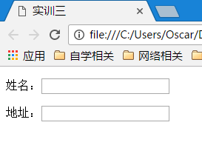
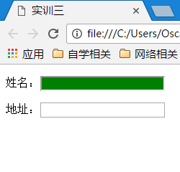
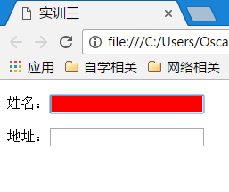

代码：
<!DOCTYPE html>
<html>
<head>
<meta charset="UTF-8">
<title>实训三</title>
</head>
<style type="text/css">
input[type="text"]:hover{background:green;}
input[type="text"]:focus{background:red;}
input[type="text"]:actice{background:blue;}

</style>
<body>
<from>
<p>姓名：<input type="text" name="name"/></p>
<p>地址：<input type="text" name="address"/></p>
</from>

</body>
</html>
四、知识应用以及经验总结
通过基础的网页设计学习，我们已经深入开始学习起了css，本次我们学习了css的基础，原来我们学习了html基础，它只是包含了基础的文本，没有布局，没有样式，这当然并不能满足我们的需要，所以我们就需要用到css基础来进行美化和布局。首先我们需要学习很多新的标签，比如<div><margin><padding><width><height><background-color><font-size><font-famile>等等，在不同的区域，它们有不一样的作用，我们只能在特定的区域去写特定的代码，这样浏览器才会正确显示，我认为学习html首先应该重视基础，特别是这些标签非常的重要，能否掌握这些标签，预示着你能否入门，标签作为css的基本框架，预示着你的css的丰富度，想要做出完美的html文件，运用标签的地方那是很多的。

